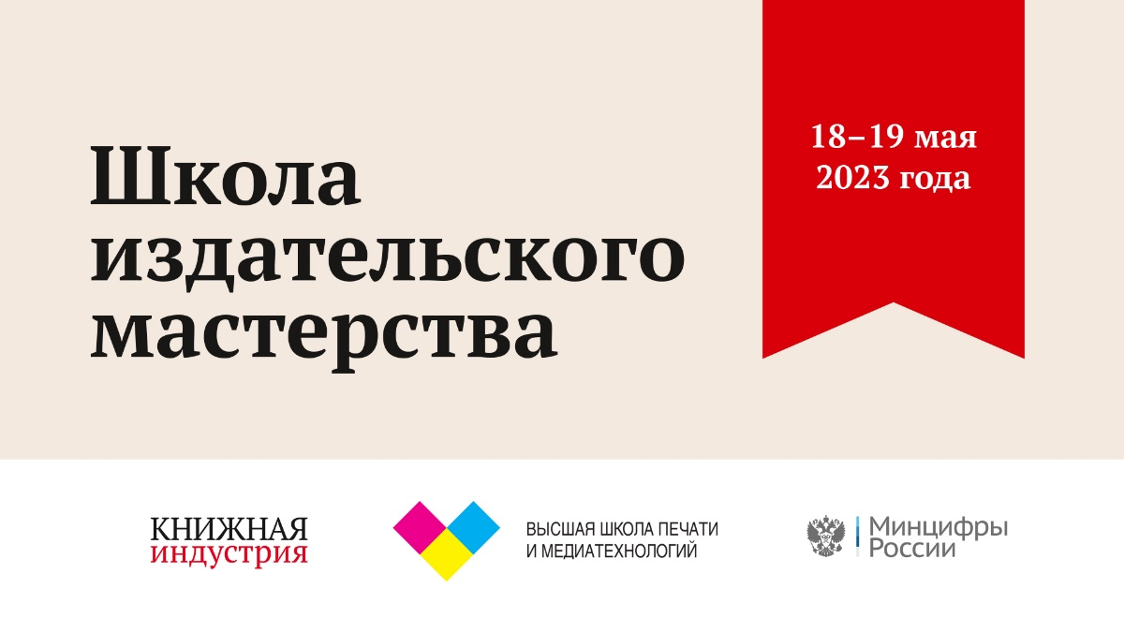
«Школа издательского мастерства»
18-19 мая 2023 года
в рамках Санкт-Петербургского книжного салона

Тема Школы-2023: «Книжный дизайн и управление издательскими проектами»

Место проведения:
Санкт-Петербургский государственный университет промышленных технологий и дизайна, Большая Морская, 18.

Программа

18 мая, 15.00 – 18.00

Лекция: «Книжный дизайн и управление издательскими проектами»
Сергей Турко, главный редактор издательства «Альпина Паблишер»
Юрий Буга, арт-директор ИГ «Альпина»

Участники обсудят:
- Принципы формирования издательского портфеля и управления издательскими проектами
Каковы главные критерии отбора новых книг для издательского портфеля? Какие новые направления и новые издательские ниши стали актуальны в 2022-2023 годах? Основные этапы работы над книгой в издательстве. Как издательские ИТ-системы помогают повысить эффективность работы? Принципы управления издательством.

- Книжный дизайн: этапы работы
Как создается дизайн книги, как формируется задача перед началом работы? Как идет взаимодействие участников: обсуждение и принятие решения по обложке и оформлению книги? Как придумываются названия книг и оформление (примеры)? Почему дизайнеру нужно читать тексты будущих книг и быть в постоянном контакте с командой?

19 мая, 12.00 – 15.00

Дискуссия «Издательская эстетика: от замысла до воплощения»

Темы дискуссии:
- Книга – это командная работа
Как формируется задача перед началом работы? О важности взаимодействия участников процесса. Необходимые навыки и умения дизайнера книги. Основные проблемы и ошибки в дизайне и иллюстрировании книг. Роль художественного и литературного редактора. Учет требований и возможностей полиграфического производства.

- Особенности авторской книги художника
Режиссура и дизайн проектов.

- О роли личности художника в создании книги

- Книга как отражение предметного мира
Изменения утилитарного назначения книги в современном мире. Книга как предмет искусства. Книга как предмет роскоши. Книга как продукт коллективной деятельности.

- Образ книги как один из ключевых элементов издательской эстетики и воспитания вкуса
Идти на поводу у целевой аудитории или формировать читательский вкус?

Участники дискуссии:
- Алексей Захаренков, генеральный директор издательства «Вита Нова»
- Вадим Зартайский, главный редактор издательства «Вита Нова»
- Михаил Бычков, художник-иллюстратор
- Леонид Янковский, генеральный директор издательства «Речь»
- Галина Лавренко, заведующая кафедрой ВШПМ, доцент, художник детской книги
- Алла Насонова, главный редактор и руководитель «Дома детской книги»
- Александр Яковлев, главный дизайнер «Дома детской книги»

Участники:
Издатели, дизайнеры, редакторы, маркетологи, IT-специалисты, студенты и преподаватели профильных вузов, в частности по специальностям «Графика», «Оформление печатной продукции» и др.

Организаторы:
Журнал «Книжная индустрия», «Высшая школа печати и медиатехнологий СПбГУПТД».

